什么是递归
简单地说，就是如果在函数中存在着调用函数本身的情况，这种现象就叫递归。

int factorial(int n)
{ if (n < =1)
{ return 1; }
return n * factorial(n - 1)；
}

进一步剖析「递归」，先有「递」再有「归」，「递」的意思是将问题拆解成子问题来解决， 子问题再拆解成子子问题，...，直到被拆解的子问题无需再拆分成更细的子问题（即可以求解），「归」是说最小的子问题解决了，那么它的上一层子问题也就解决了，上一层的子问题解决了，上上层子问题自然也就解决了,....,直到最开始的问题解决,文字说可能有点抽象，那我们就以阶层 f(6) 为例来看下它的「递」和「归」。

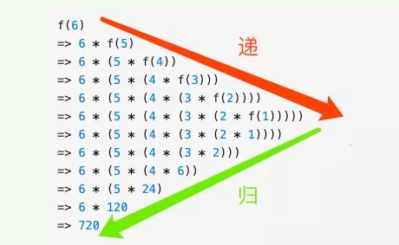

2．递归算法通用解决思路
经过判断可以用递归后，接下来我们就来看看用递归解题的基本套路（四步曲）：

- 定义一个函数，明确这个函数的功能。
例如，
/** * 求 n 的阶乘 */
int factorial(int n) { }

2.寻找问题与子问题的关系 阶乘的关系比较简单， 我们以 f(n) 来表示 n 的阶乘， 显然 f(n) = n * f(n - 1), 同时临界条件是 f(1) = 1,
3.将第二步的递推公式用代码表示出来补充到步骤 1 定义的函数中
/** * 求 n 的阶乘 */
public int factorial(int n)
{ // 第二步的临界条件
if (n < =1) { return 1; }
return n * factorial(n-1) }

4.求时间复杂度 由于 f(n) = n * f(n-1) = n * (n-1) * .... * f(1),总共作了 n 次乘法，所以时间复杂度为 n。

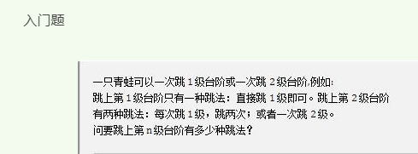
1．定义一个函数，这个函数代表了跳上 n 级台阶的跳法
/** * 跳 n 极台阶的跳法 */ public int f(int n) { }

2．寻找问题与子问题之前的关系， 这两者之前的关系初看确实看不出什么头绪，但仔细看题目，一只青蛙只能跳一步或两步台阶，自上而下地思考，也就是说如果要跳到 n 级台阶只能从 从 n-1 或 n-2 级跳， 所以问题就转化为跳上 n-1 和 n-2 级台阶的跳法了。如果 f(n) 代表跳到 n 级台阶的跳法，那么从以上分析可得
f(n) = f(n-1) + f(n-2),显然这就是我们要找的问题与子问题的关系,而显然当 n = 1, n = 2， 即跳一二级台阶是问题的最终解，于是递推公式系为

f(n) = f(n-1) + f(n-2) n>2时
3.将第二步的递推公式用代码表示出来补充到步骤 1 定义的函数中 补充后的函数如下：
/** * 跳 n 极台阶的跳法 */
public int f(int n)
{ if (n == 1) return 1;
if (n == 2) return 2;
return f(n-1) + f(n-2)；
}
4.计算时间复杂度，由以上的分析可知 f(n) 满足斐波那契的时间复杂度
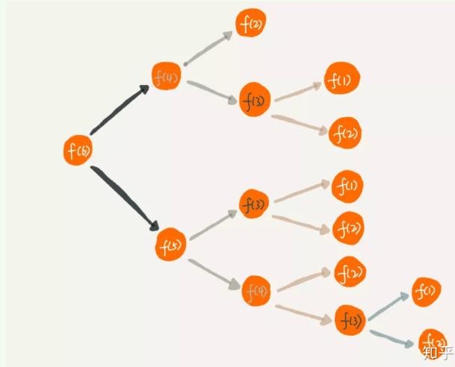

6.使用循环迭代来改造算法 我们在分析问题与子问题关系（f(n) = f(n-1) + f(n-2)）的时候用的是自顶向下的分析方式,但其实我们在解 f(n) 的时候可以用自下而上的方式来解决

public int f(int n)
{
if (n == 1) return 1;
if (n == 2) return 2;
int result = 0; int pre = 1; int next = 2;
for (int i = 3; i < n + 1; i ++)
{ result = pre + next; pre = next; next = result; }
return result;
}

初级题：反转二叉树 将左边的二叉树反转成右边的二叉树
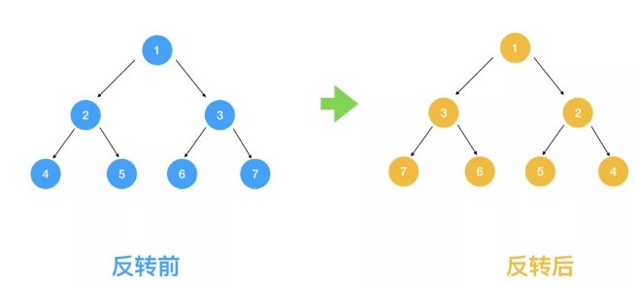

1.定义一个函数，这个函数代表了翻转以 root 为根节点的二叉树
Public static class TreeNode
{
int val;
TreeNode left;
TreeNode right;
TreeNode(int x) { val = x; }
}
public TreeNode invertTree(TreeNode root)
{ }

2.查找问题与子问题的关系,得出递推公式 我们之前说了，解题要采用自上而下的思考方式，那我们取前面的1，2，3 结点来看，对于根节点 1 来说，假设 2, 3 结点下的节点都已经翻转，那么只要翻转 2， 3 节点即满足需求

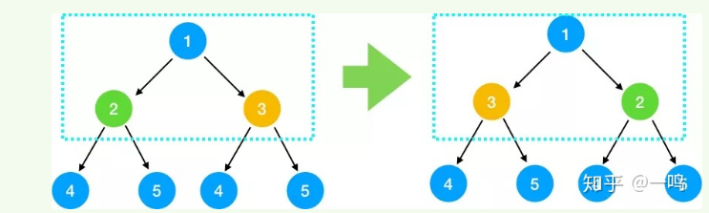

对于2， 3 结点来说，也是翻转其左右节点即可,依此类推,对每一个根节点，依次翻转其左右节点，所以我们可知问题与子问题的关系是 翻转(根节点) = 翻转(根节点的左节点) + 翻转(根节点的右节点) 即
invert(root) = invert(root->left) + invert(root->right)
而显然递归的终止条件是当结点为叶子结点时终止（因为叶子节点没有左右结点）

3.将第二步的递推公式用代码表示出来补充到步骤 1 定义的函数中
public TreeNode invertTree(TreeNode root)
{
if (root == null) { return null; } // 叶子结果不能翻转
// 翻转左节点下的左右节点
TreeNode left = invertTree(root.left);
// 翻转右节点下的左右节点
TreeNode right = invertTree(root.right);
// 左右节点下的二叉树翻转好后，翻转根节点的左右节点
root.right = left;
root.left = right;
return root;
}
4.时间复杂度分析 由于我们会对每一个节点都去做翻转，所以时间复杂度是 O(n)，那么空间复杂度呢，这道题的空间复杂度非常有意思，我们一起来看下，由于每次调用 invertTree 函数都相当于一次压栈操作， 那最多压了几次栈呢， 仔细看上面函数的下一段代码
TreeNode left = invertTree(root.left);
从根节点出发不断对左结果调用翻转函数, 直到叶子节点，每调用一次都会压栈，左节点调用完后，出栈，再对右节点压栈....,下图可知栈的大小为3， 即树的高度，如果是完全二叉树 ，则树的高度为logn, 即空间复杂度为O(logn)

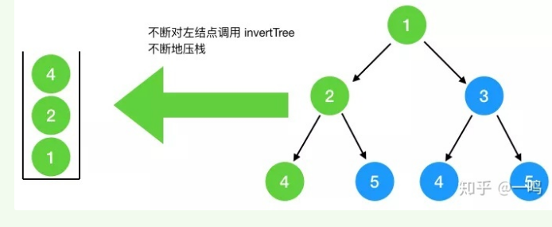
最坏情况，如果此二叉树是如图所示(只有左节点，没有右节点)，则树的高度即结点的个数 n，此时空间复杂度为 O(n),总的来看，空间复杂度为O(n)
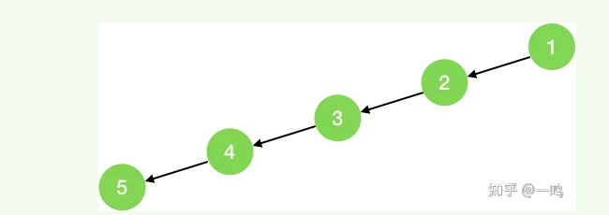
这道题当初曾引起轰动，因为 Mac 下著名包管理工具 homebrew 的作者 Max Howell 当初解不开这道题，结果被 Google 拒了，也就是说如果你解出了这道题，就超越了这位世界大神，想想是不是很激动。

3．中级题
接下来我们看一下大学时学过的汉诺塔问题： 如下图所示，从左到右有A、B、C三根柱子，其中A柱子上面有从小叠到大的n个圆盘，现要求将A柱子上的圆盘移到C柱子上去，期间只有一个原则：一次只能移到一个盘子且大盘子不能在小盘子上面，求移动的步骤和移动的次数。
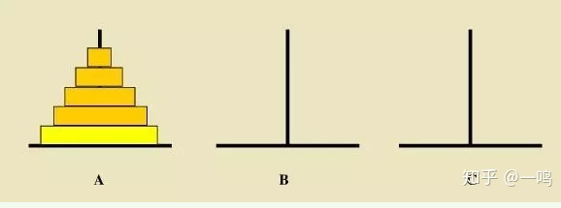

接下来套用我们的递归四步法看下这题怎么解
1.定义问题的递归函数，明确函数的功能,我们定义这个函数的功能为：把 A 上面的 n 个圆盘经由 B 移到 C
// 将 n 个圆盘从 a 经由 b 移动到 c 上
public void hanoid(int n, char a, char b, char c) { }
2.查找问题与子问题的关系 首先我们看如果 A 柱子上只有两块圆盘该怎么移
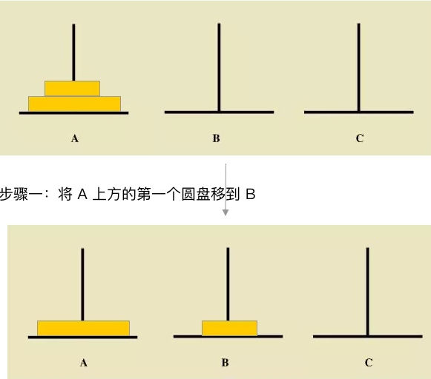

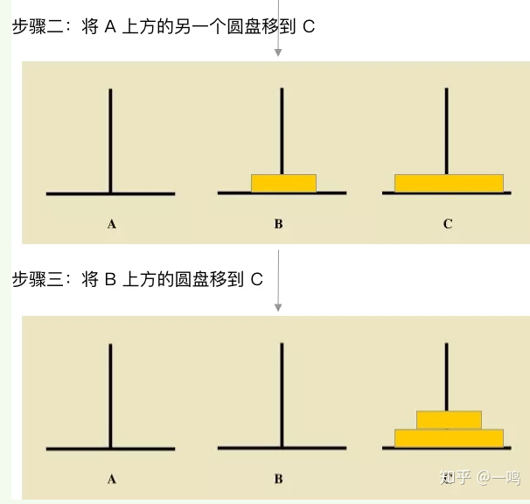

前面我们多次提到，分析问题与子问题的关系要采用自上而下的分析方式，要将 n 个圆盘经由 B 移到 C 柱上去，可以按以下三步来分析 * 将 上面的 n-1 个圆盘看成是一个圆盘,这样分析思路就与上面提到的只有两块圆盘的思路一致了 * 将上面的 n-1 个圆盘经由 C 移到 B * 此时将 A 底下的那块最大的圆盘移到 C * 再将 B 上的 n-1 个圆盘经由A移到 C上
有人问第一步的 n - 1 怎么从 C 移到 B,重复上面的过程,只要把 上面的 n-2个盘子经由 A 移到 B, 再把A最下面的盘子移到 C,最后再把上面的 n - 2 的盘子经由A 移到 B 下..., 怎么样，是不是找到规律了，不过在找问题的过程中 切忌把子问题层层展开,到汉诺塔这个问题上切忌再分析 n-3,n-4 怎么移，这样会把你绕晕，只要找到一层问题与子问题的关系得出可以用递归表示即可。

由以上分析可得
move(n from A to C) = move(n-1 from A to B) + move(A to C) + move(n-1 from B to C`)

一定要先得出递归公式，哪怕是伪代码也好!这样第三步推导函数编写就容易很多，终止条件我们很容易看出，当 A 上面的圆盘没有了就不移了
3.根据以上的递归伪代码补充函数的功能
// 将 n 个圆盘从 a 经由 b 移动到 c 上
public void hanoid(int n, char a, char b, char c)
{
if (n <= 0) { return; } // 将上面的 n-1 个圆盘经由 C 移到 B
hanoid(n-1, a, c, b); // 此时将 A 底下的那块最大的圆盘移到 C
move(a, c); // 再将 B 上的 n-1 个圆盘经由A移到 C上
hanoid(n-1, b, a, c);
}

public void move(char a, char b) { printf("%c->%c\n", a, b); }

进阶题
现实中很多递归题都不会用上面这些相对比较容易的题，更加地是对递归问题进行相应的变形，来看下面这道题：


1.定义问题的递归函数，明确函数的功能 我们定义以下函数为 n 个小时后的细胞数
public int allCells(int n) { }

2.接下来寻找问题与子问题间的关系（即递推公式） 首先我们看一下一个细胞出生到死亡后经历的所有细胞分裂过程

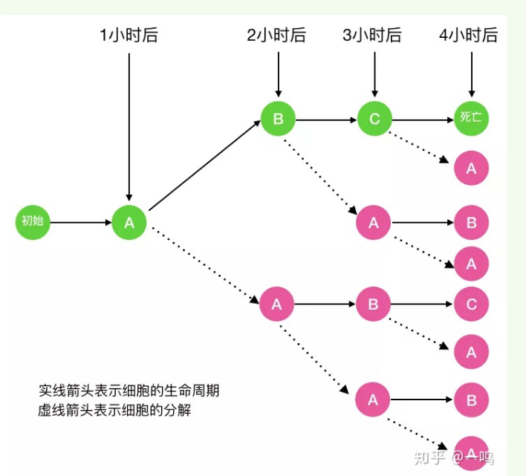
图中的 A 代表细胞的初始态, B代表幼年态(细胞分裂一次), C 代表成熟态(细胞分裂两次)，C 再经历一小时后细胞死亡 以 f(n) 代表第 n 小时的细胞分解数
fa(n) 代表第 n 小时处于初始态的细胞数,
fb(n) 代表第 n 小时处于幼年态的细胞数
fc(n) 代表第 n 小时处于成熟态的细胞数
则显然 f(n) = fa(n) + fb(n) + fc(n)
那么 fa(n) 等于多少呢，以n = 4 （即一个细胞经历完整的生命周期）为例：
fa(n) = fa(n-1) + fb(n-1) + fc(n-1), 当 n = 1 时，显然 fa(1) = 1
fb(n) 呢,看下图可知 fb(n) = fa(n-1)。当 n = 1 时 fb(n) = 0
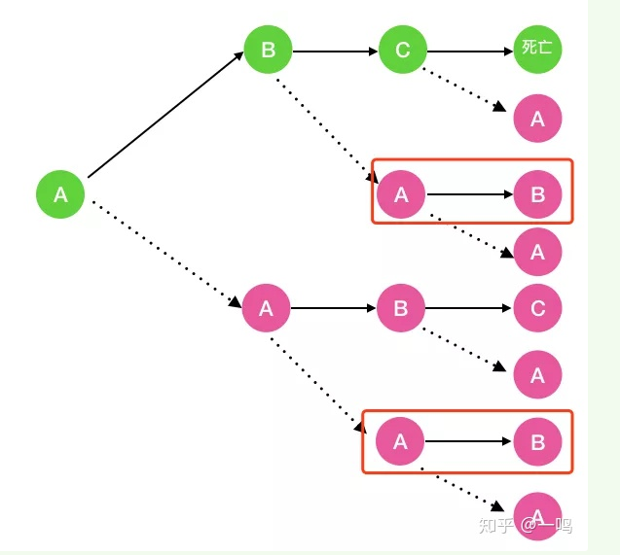
fc(n) 呢,看下图可知 fc(n) = fb(n-1)。当 n = 1,2 时 fc(n) = 0
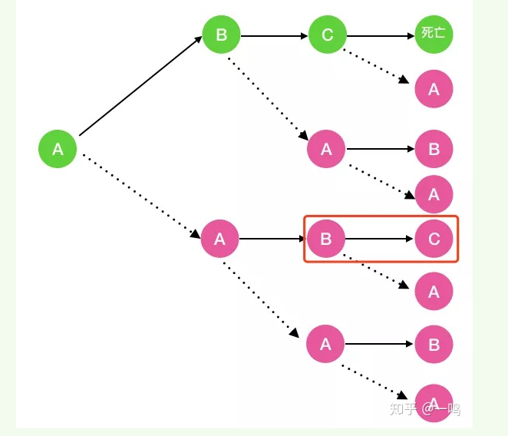

3.根据以上递归公式我们补充一下函数的功能
public int allCells(int n)
{ return aCell(n) + bCell(n) + cCell(n); }

/** * 第 n 小时 a 状态的细胞数 */
public int aCell(int n)
{ if(n==1){ return 1; }
else{ return aCell(n-1)+bCell(n-1)+cCell(n-1); }
}

/** * 第 n 小时 b 状态的细胞数 */
public int bCell(int n)
{ if(n==1) { return 0; }
else{ return aCell(n-1); }
}
/** * 第 n 小时 c 状态的细胞数 */
public int cCell(int n)
{ if(n==1 || n==2){ return 0; }
else{ return bCell(n-1); }
}

只要思路对了，将递推公式转成代码就简单多了，另一方面也告诉我们，可能一时的递归关系我们看不出来，此时可以借助于画图来观察规律。
4.求时间复杂度 由第二步的递推公式我们知道 f(n) = 2aCell(n-1) + 2aCell(n-2) + aCell(n-3)
之前青蛙跳台阶时间复杂度是指数级别的，而这个方程式显然比之前的递推公式(f(n) = f(n-1) + f(n-2)) 更复杂的，所以显然也是指数级别的

我们多采用自顶向下的分析思维，多练习，相信递归不是什么难事

